Nama : Tarisa Dwi Septia

NIM : 205410126

Kelas : TI-3

Struktur Data

1. Buatlah pohon biner dari deretan data : 12 – 22 – 8 – 19 – 10 – 9 – 20 – 4 – 2 – 6 Dengan ketentuan : jika lebih kecil letakkan di kiri, jika lebih besar atau sama dengan letakkan di kanan.

Jawab :

8

22

12

4

10

19

2

20

9

6

1. Tuliskan hasil beserta pelacakan dari pohon biner di bawah ini dengan secara :
2. Pre-order : 2-7-2-6-5-11-5-9-4
3. In-order : 2-7-5-6-11-2-5-9-4
4. Post-order : 2-5-11-6-7-4-9-5-2
5. 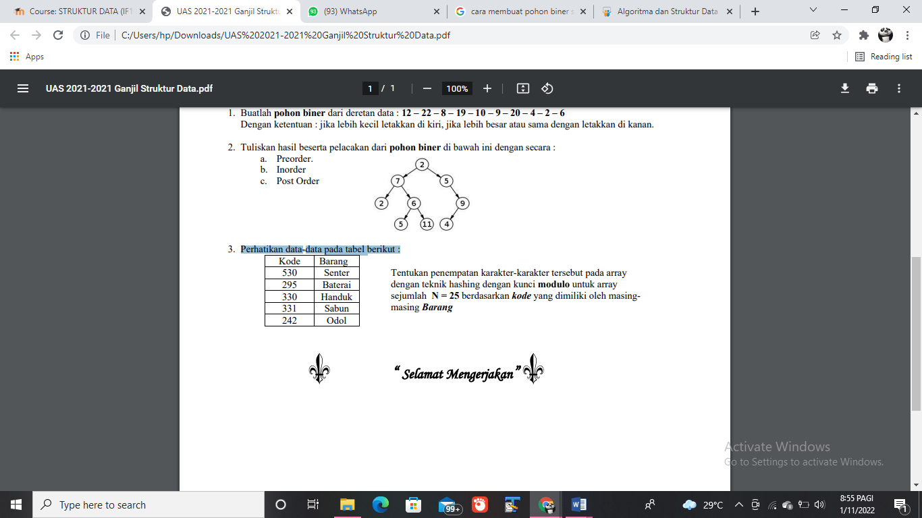Perhatikan data-data pada tabel berikut :

Tentukan penempatan karakter-karakter tersebut pada array dengan teknik hashing dengan kunci modulo untuk array sejumlah N = 25 berdasarkan kode yang dimiliki oleh masingmasing Barang.

Jawab :

* Menggunakan metode pembagian, nilai hash diperoleh dengan cara kunci yang akan di cari nilai hashnya (kode) di modulus dengan bilangan prima terdekat dengan kapasitas (N=25).
* Bilangan prima yang mendekati 25 adalah 23
* Jadi :
  + 530 % 23 = 1
  + 295 % 23 = 19
  + 330 % 23 = 8
  + 331 % 23 = 9
  + 242 % 23 = 12

|  |  |  |
| --- | --- | --- |
| Kode | Barang | Array |
| 530 | Senter | 1 |
| 295 | Baterai | 19 |
| 330 | Handuk | 8 |
| 331 | Sabun | 9 |
| 242 | Odol | 12 |